Gallstenssjukdom och kolecystektomi

Revideringar i denna version
Datum: 2025-01-08
Detta är tredje versionen av styrande dokument.
Lagt till information angående utredning vid koledokussten, beredskap för ERCP/transgastrisk ERCP peroperativt.
Patienter ASA klass 1–2 (ingen- måttlig systemsjukdom) remitteras till Högsbo Specialistsjukhus.
Patienter med ASA 3–4, gallstenspankreatit, eller de med verifierad sten i ductus koledockus opereras på Sahlgrenska sjukhuset.

Syfte
Att skapa gemensamma riktlinjer för handläggning och behandling vid gallstenssjukdom på verksamhetsområde Kirurgi, Sahlgrenska.

Arbetsbeskrivning
Patienter med komplikation till gallstenssjukdom (akut kolecystit, recidiverande gallstensanfall, pankreatit eller symtomgivande koledokussten) ska genomgå kolecystektomi. Asymtomatisk gallstenssjukdom är ej indikation för kirurgi.

Akut kolecystektomi
Indikationer för akut kolecystektomi med (nu eller tidigare) radiologiskt verifierad gallstenssjukdom:
- Akut kolecystit. Oavsett angiven symtomdebut men helst inom 72 timmar från ankomst till sjukhus
- Mild till måttlig gallstensutlöst pankreatit (ej nekrotiserande)
- Symtomgivande koledokussten (leverpåverkan, ikterus, kolangit)
- Svåra gallstenssmärtor (utan kolecystitutveckling) med otillräcklig effekt av smärtlindring
Utredning kring samtidigt koledokussten sker i regel under operationen med intraoperativ kolangiografi samt beredskap för intraoperativ ERCP. Det bör i sådana fall noteras i Orbit/operationsanmälan.
MRCP kan övervägas om patienten har stegrat bilirubin samt att operationen sker utan ERCP tillgång. Även vid Gastric By-pass patienter med risk för koledokussten kan det övervägas för att planera operatör/ERCPist tillgänglighet vid eventuell transgastrisk ERCP.
Behandlingsalternativ om akut kirurgi ej är möjligt
Konservativ behandling med/eller utan antibiotika och/eller antiflogistika kan vara ett alternativ hos äldre patienter med co-morbiditet och förstagångs-kolecystit. Har konservativ behandling valts behövs i regel inte något återbesök utan skulle patienten snabbt recidivera i kolecystit får akut operation trots allt övervägas alternativt EUS-ledd dränering, se nedan.
Kolecystostomidrän: Patienter med svår kolecystit som inte svarar på behandling och som antingen inte är aktuella för operativ åtgärd eller att inte tillräcklig kompetens för att hantera en svår kolecystektomi/EUS-ledd dränering finns tillgänglig kan vara aktuella för perkutan dränering av gallblåsan.
Hos inneliggande patient som förbättrats i sitt allmän tillstånd beställs en sekundär kolangiografi för att värdera avflödet från gallblåsan och om möjligt gallvägsanatomin inför subakut galloperation innan hemgång.
Förbättras patienten inte får operation, trots allt, eller palliation övervägas.
Beslutas det att patienten inte är aktuell för operation under någon omständighet samt att kolangiografin är onormal får patienten gå hem med drän och kallas till mottagningen efter tidigast 4 veckor. Inför besöket görs en ny sekundär kolangiografi. Visar den avflöde till tarmen kan ett dragningsförsök göras. Är det däremot avflödeshinder bör man överväga dränage via EUS eller ERCP göras innan drändragning alternativt dra dränet och hoppas att patienten inte återfaller i kolecytit.
EUS-ledd gallblåsedränage: Patient som bedömts icke-operabel och med en tydlig kolecystit (som inte är perforerad eller nekrotisk) kan vara aktuella för stentning och skapande av en permanent fistel från duodenum/ventrikel till gallblåsan. Diskuteras med GEA.
Transpapillär dränering; Enstaka patienter som har en övergående kontraindikation till akut gallkirurgi kan diskuteras för ERCP ledd transpapillär stentning av gallblåsan. Kan vara en fungerande metod som ”bridge to surgery” i undantagsfall. Diskuteras med GEA.

Elektiv kolecystektomi
Vid okomplicerad gallstenssjukdom med fynd av gallsten i gallblåsa är de symtom som bäst hjälps av en galloperation är upprepade och klassiska gallstensanfall. Övriga buksymtom är betydligt svårare att koppla specifikt till gallblåsesten och där kan en galloperation både försämra och förbättra symtomen.
Gallstensanfall beskrivs vanligen som en episod av snabbt insättande smärta i epigastriet eller under höger revbensbåge som varar i mer än 30 minuter och är så svår att den avbryter pågående aktiviteter eller förhindrar sömn. Smärtan kan stråla ut mot ryggen eller höger skulderblad och kan även utlösa illamående och kräkningar. Smärtan kan vara kolikartad men ofta stegras den till en intensiv smärta för att sedan gradvis avta. Smärtan lindras inte av tarmtömning eller kräkning. Korrelation till matintag är ofta svårtolkad.
Indikationer för elektiv kolecystektomi med (nu eller tidigare) radiologiskt verifierad gallstenssjukdom är frekventa och återkommande gallstensanfall. De recidiverande gallstensanfall ska vara av sådan dignitet att de påverkar patientens livskvalitet och motivera risken med en operation. Även med frekventa anfall av buksmärta kan exspektans vara ett behandlingsalternativ då risken för komplicerande gallstenssjukdom är låg och naturalförloppet vid gallblåsesten kan växla och spontant gå över. Operationsindikationen bör omvärderas vid långa väntetider och en restriktiv inställning till galloperation ökar inte riskerna för att fler insjuknar i komplicerad gallstensjukdom.
Patienter med komplicerad gallstenssjukdom bör opereras inom det akut kirurgiska flödet.
Övriga patienter med verifierad gallstenssjukdom
- Patienter ASA klass 1–2 (ingen- måttlig systemsjukdom) remitteras till Högsbo Specialistsjukhus
- Patienter med ASA 3–4, gallstenspankreatit, eller de med verifierad sten i ductus koledockus
Bedöms på Sahlgrenska SU/S. Operationsanmälan görs i Orbit. Viktigt är att hjärt- och lungauskultation utförs och noteras i epikris och Orbit-anmälan, samt värdera behov av eventuell komplettande utredning. Okomplicerad gallstenssjukdom och ASA 3–4 bör endast i undantagsfall erbjudas galloperation.

Akut pankreatit
Patienter med mild till måttlig gallstensutlöst pankreatit ska som regel opereras med kolecystektomi i samma vårdförlopp. Detta är både säkrare för patienten och hälsoekonomiskt fördelaktigt. Vid fördröjd åtgärd är risken för nytt insjuknande kommande månaderna i väntan på åtgärd, ca 20–30 %. Patienter med påvisat sludge i gallblåsan handläggs på samma sätt som de med konkrement. Operation ska ske så snart som anses lämpligt, i regel efter att inflammationsprover börjat sjunka och patienten kan anses vara i skick för kirurgi. Vid stegrade leverprover ska preoperativ MR alternativt intraoperativ ERCP övervägas. Dessa patienter ska opereras på Sahlgrenska i samband med inneliggande vårdtillfälle eller snarast möjligt i relation till patientens klinik.

Gallblåsepolyper
Från Nationellt vårdprogram Gallblåse- och gallvägscancer: Ultraljud är förstahandsvalet vid undersökning av gallblåsan. Med mer frekvent användande av ultraljud och förbättrad teknologi upptäcks fler gallblåsepolyper, där prevalensen uppskattas vara 4–7 %. Polyper kan klassificeras som pseudopolyper eller sanna gallblåsepolyper. Pseudopolyper utgör 70 % av alla polyper och är oftast kolesterolpolyper. De sanna gallblåsepolyperna kan delas in i icke-neoplastiska och neoplastiska polyper. De icke-neoplastiska polyperna utgörs av hyperplastiska polyper, inflammatoriska polyper, adenomyom, fibrom och lipom, medan de neoplastiska polyperna består av adenom, adenokarcinom, skivepitelkarcinom samt mucinösa cystadenom (histopatologiskt). De neoplastiska polyperna är maligna eller premaligna förändringar.
Av de som opereras på misstanke om polyp finner man en förekomst av malignitet eller premaligna tillstånd i ca 3–4 %. Storleken på polypen är den viktigaste prediktiva variabeln för malignitet. I en studie där man följde 1 558 patienter med gallblåsepolyper var risken för malignitet 24 gånger större om polypen var ≥10 mm jämfört med polyper <10 mm. Andra faktorer talande för malignitet är ålder >50 år, primär skleroserande kolangit, symtom samt solitära och bredbasiga polyper. I ett flertal studier rekommenderas kolecystektomi om storleken på gallblåsepolypen överstiger 10 mm, handläggningen ska då vara såsom vid misstanke om gallblåsemalignitet, dessa patienter ska remitteras till leverkirurgen på Transplantationscentrum, Sahlgrenska. Vid gallblåsepolyper hos en patient med PSC (primär skleroserande kolangit) rekommenderas operation, även dessa ska till Leverkirurgen Transplantationscentrum, Sahlgrenska. Patienter med förkalkad gallblåsa/porslinsgalla remitteras till leverkirurgen på Transplantationscentrum Sahlgrenska. Om de bedömer att risken för malignitet är låg, opereras patienten av Akut Buk och Trauma-teamet på kirurgi Sahlgrenska.
Flödesschema för gallbåsepolyp
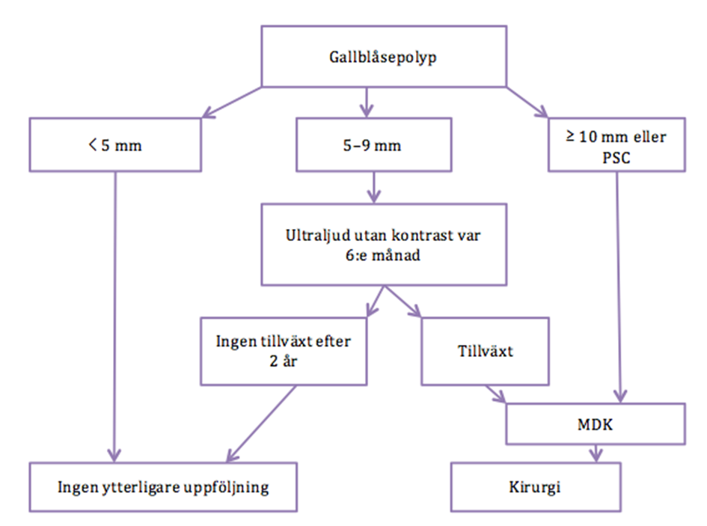
Figur 1. Surveillance gallblåsepolyper (Källa: Nationellt vårdprogram Gallblåse- och gallvägscancer)

Hantering av gallblåsepreparat vid kolecystektomi på benign indikation
- Noggrann undersökning av gallblåsan:
- Klipp upp gallblåsan ifrån ductus cysticus till fundus
- Bedöm slemhinnan visuellt i optimalt ljus
- Palpera igenom gallblåseväggen
- Vid ojämnheter i slemhinnan eller fokal/generell väggförtjockning bör gallblåsan skickas för PAD, dvs alla kolcystiter skickas
- Hos patienter med primärskleroserande kolangit bör gallblåsan alltid skickas för PAD

Ansvar
Gäller för all personal på kirurgi Sahlgrenska/Område 5/SU. Sektionschef/Vårdenhetschef har ansvar för spridning och implementering. Verksamhetschefen ansvarar för att stödjande dokumentet finns och följer gällande författningar/lagar.

Uppföljning, utvärdering och revision
Medvetet avsteg från stödjande dokumentet dokumenteras i Melior om den är kopplad till patient. Övriga orsaker till avsteg från den rapporteras i MedControlPRO.

Relaterad information
Nationellt vårdprogram Gallblåse- och gallvägscancer

Granskare/arbetsgrupp
Magdalena Granung, Verksamhetsutvecklare kirurgi, Sahlgrenska

